СКОЛЬКО ДОКОВЫХ ЗОН МОЖНО РАЗМЕСТИТЬ ПО РАЗГРУЗО-ПОГРУЗОЧНОМУ ФРОНТУ И КАК ОНИ ВЛИЯЮТ НА ТОПОЛОГИЮ СКЛАДА
Генеральный директор ООО «Эквинокс Рус», г. Москва
Производство и поставка автоматизированого оборудования для склада
Тел: +7 (499) 390-98-92
Моб: +7 (903) 214-31-63
E-mail: penvn@equinoxeurope.ru;
www.equinoxeurope.ru

Генеральный директор ООО «А+логистика», г. Москва
3PL-оператор (хранение, грузопереработка, перевозки, таможенное оформление)
Тел: +7 (495) 108-52-34
Моб: +7 (903) 214-31-63
E-mail: penzev.v@aplog.ru
www.aplog.ru

Профессор, к.т.н, НИУ ВШЭ, кафедра Управление цепями поставок
Моб.: +7 (903) 214-31-63
E-mail: penvn@mail.ru, vnpenzev@gmail.com

Во время проектирования склада, а также его эксплуатации, всегда хочется иметь большое количество доковых зон (зон разгрузки-погрузки автотранспортных средств), всегда хочется поставить под разгрузку-погрузку как можно больше автомобилей. Особенно, данная проблема актуальна для ритейлеров, дистрибьюторов и 3PL-операторов.

Давайте разберемся, что могут во время создания концепции сделать проектировщики, а также технологи проектных организаций.

Для начала разберем вопрос: «Какое наименьшее расстояние между автотранспортными средствами (за базу будем брать автомобили большой грузоподъемности, 20 т.) необходимо обеспечить согласно нормативных документов.

Согласно ОНТП 01-91 и СП 113.13330.2012, наименьшее расстояние между продольными сторонами автомобилей должно составлять не менее – 0.80 м. (рис. 1). В этом случае, минимальный шаг постановки автотранспортных средств на разгрузку-погрузку, будет составлять 3490 мм.

Рис. 1 Наименьшее расстояние между продольными сторонами автомобилей

Учтем, что проем склада защищается от негативных последствий внешней окружающей среды с помощью докшелтеров (рис. 2). Ширина докшелтера составляет 3400 мм. Если исходить из нормативных документов, то между подвижными элементами конструкций, коими являются докшелтеры (докшелтеры складываются во время постановки автомобиля на разгрузку-погрузку) – необходимо предусмотреть расстояние не менее 200 мм. В этом случае, минимальный шаг постановки автотранспортных средств на разгрузку-погрузку, будет составлять 3600 мм.

В случае установки, открытых приямков под доклевеллеры (их еще называют – почтовые) (рис. 3), шаг постановки автотранспортных средств на разгрузку-погрузку будут диктовать именно доклевеллеры. В этом случае, минимальный шаг постановки автотранспортных средств на разгрузку-погрузку составит 4000 мм, расстояние между докшелтерами увеличивается до 520 мм, а расстояние между продольными сторонами автомобилей до 1310 мм. (рис. 4). Закрытый приямок показан на рис. 5.
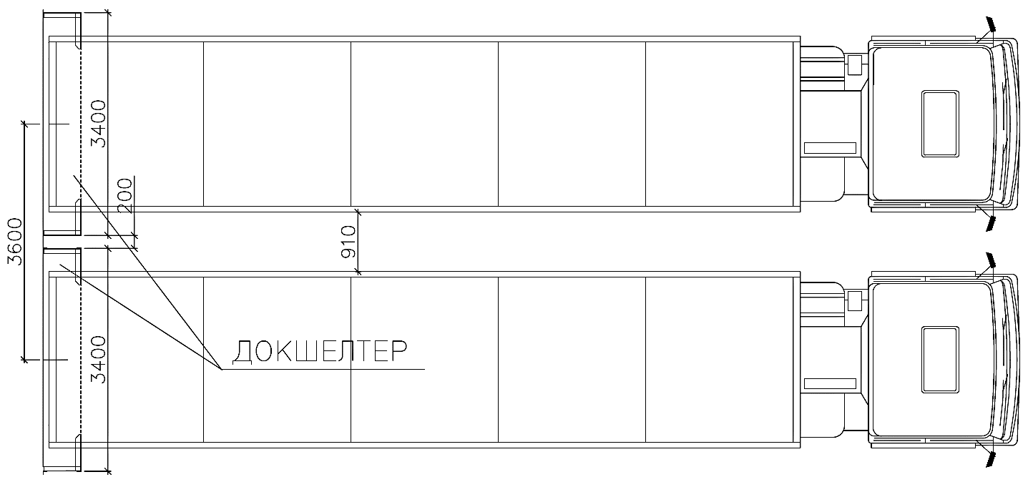
Рис. 2 Минимальный шаг постановки автомобилей на разгрузку-погрузку с учетом требований по установки докшелтеров

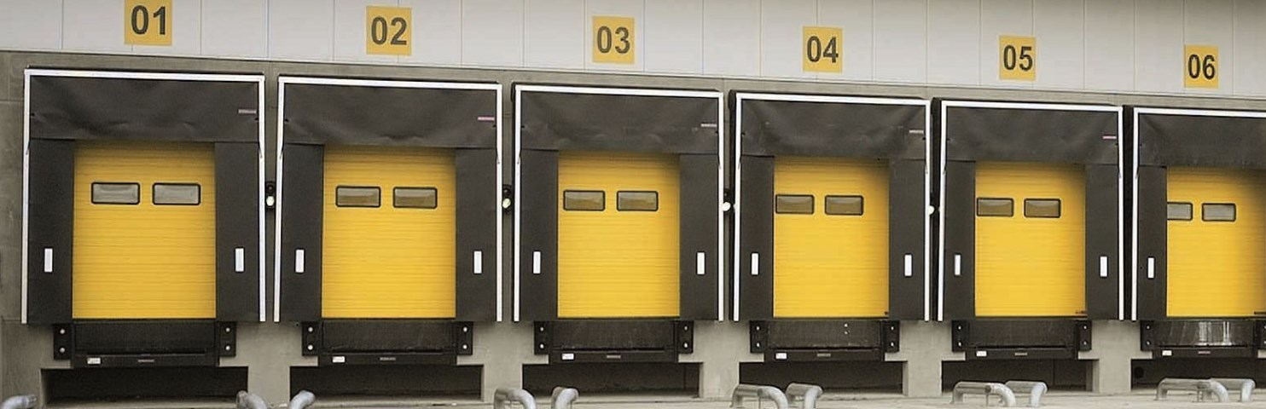
Рис. 3 Открытые приямки под доклевеллеры (почтовые)

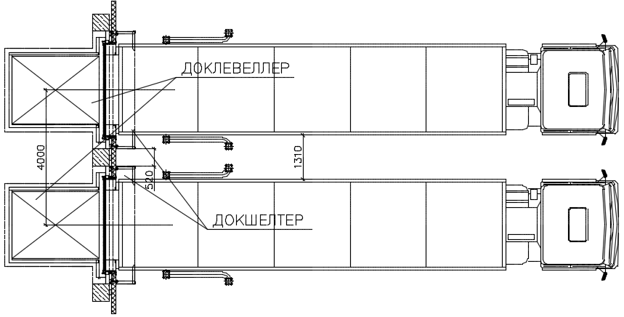
Рис. 4 Минимальный шаг постановки автомобилей на разгрузку-погрузку с учетом установки открытых приямков под доклевеллеры

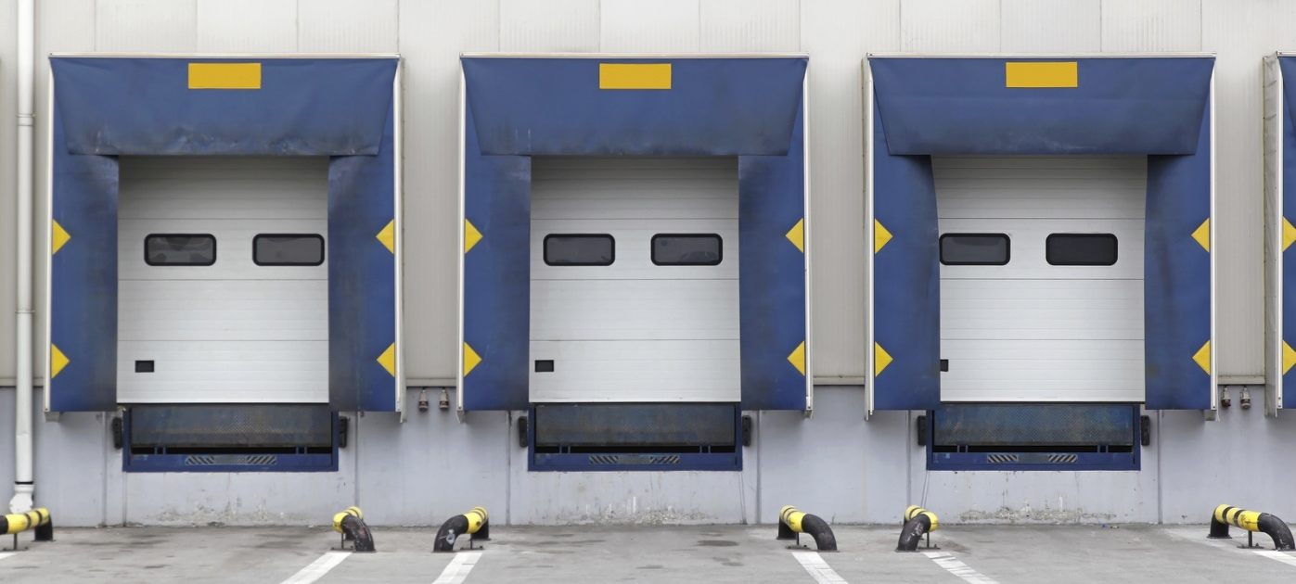
Рис. 5 Закрытые приямки под доклевеллеры

Определив минимальный шаг установки доковых зон – рассмотрим второй вопрос, поднимаемый данный статьей: «Как шаг установки доковых зон в совокупности с шагом колон мезонина, в случае его наличия или вовсе отсутствия – будет влиять на топологию склада, в частности зоны приемки и экспедиции, а также объем хранения?».

Рассматривать будем однообъемные здания склада (рис. 6) – здания, когда фермы перекрытия перекрывают всю площадь склада без дополнительных стен. Одноэтажные/однообъемные здания, сооружения, разнообразные устройства, позволяющие установить любое стеллажное (конвейерное и т. п.) оборудование, в том числе многоэтажные (мезонинные) стеллажные системы и предназначенные для приемки, временного размещения и хранения поступивших на них товаров и грузов.

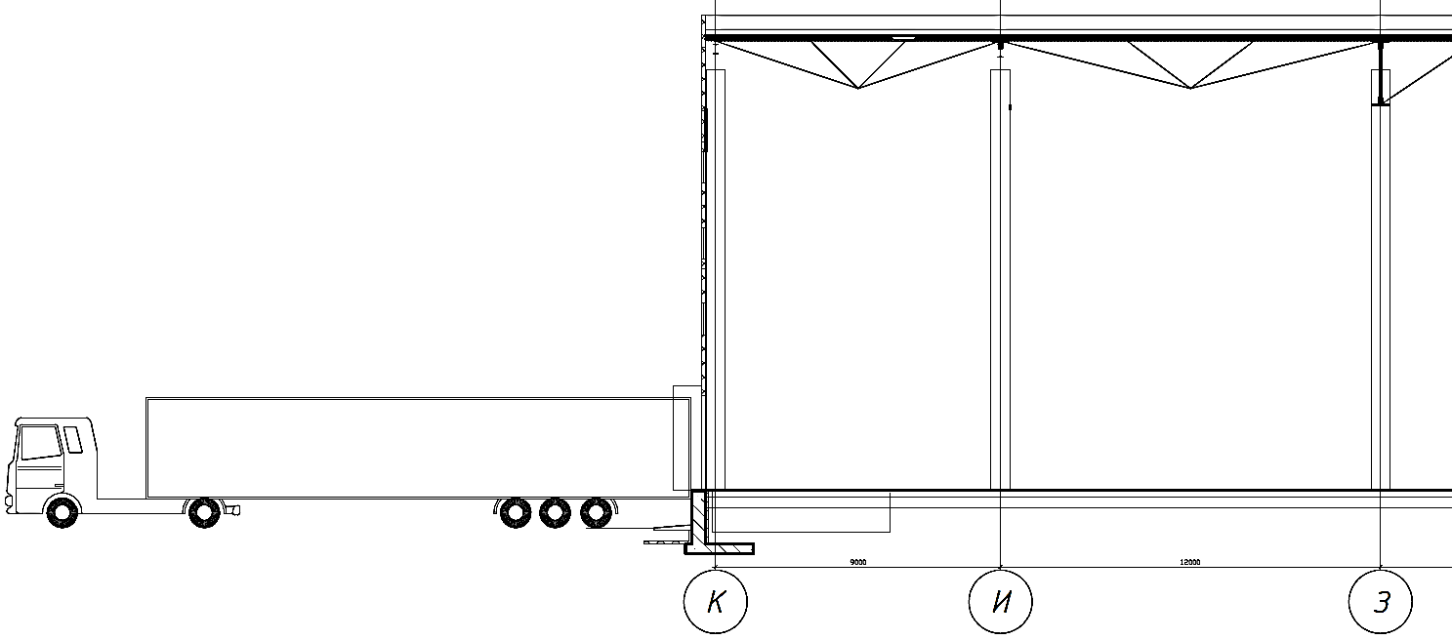
Рис. 6 Однообъемное здание склада в поперечном разрезе

Для моделирования различных вариантов установки доковых зон и шага колон для мезонина (в случае его наличия) - рассматриваем уже имеющиеся проекты, таких девелоперов как: MLP, RAVEN RUSSIA, PNK Group, RADIUS GROUP, LOGISTICS PARTNERS.

При рассмотрении топологии зон приемки и хранения будем использовать поддон размерами 1200х800х150 мм. Состав доковой зоны: доклевеллер (открытый приямок), докшелтер для автотранспортных средств большой грузоподъемности, секционные ворота, отбойники, направляющие ворот, тепловая или воздушная завеса. Шаг основных колонн по фронту (оси 23 и 24) – 24.0 м. Ширина мезонина составляет 12.0 м.

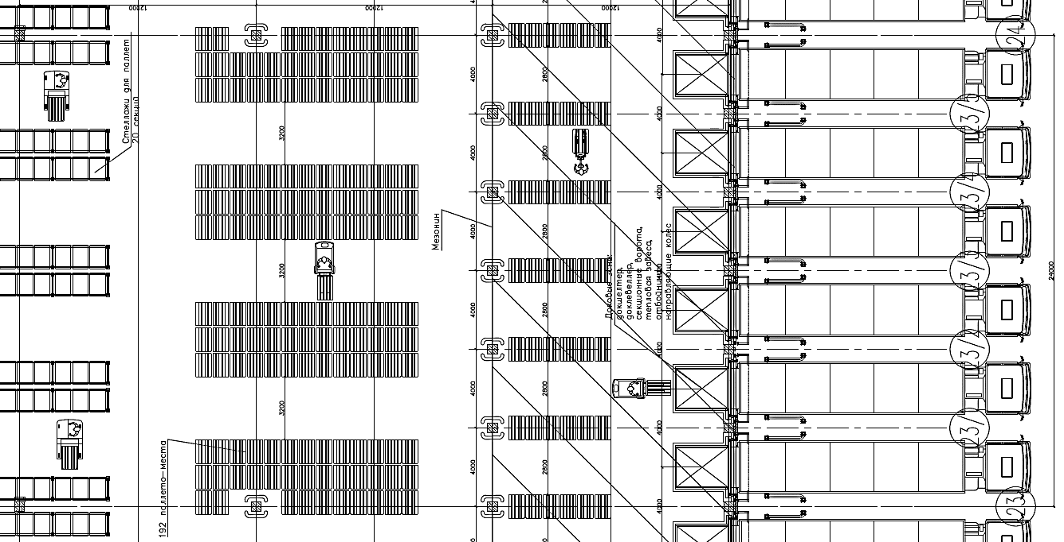 | При размещении доковых зон с шагом 4.0 м. – мы должны установить дополнительные колонны (файверховые). Фахверк - это тип строительной конструкции, при котором несущей основой служит пространственная секция из наклонных (под различным углом) балок, ферм. Таким образом появляются дополнительные оси: 23/1, 23/2, 23/3, 23/4 и 23/5. В случае использования мезонина, шаг колон мезонина, также будет составлять 4.0 м.  Исходя из того, что шаг основных колонн составляет 24.0 м, то мы можем разместить по разгрузо-погрузочному фронту – 6 доковых зон (между осями 23 и 24).  Будем считать что одно автотранспортное средство большой грузоподъемности максимально может вместить до 33 паллет. Таким образом, в зоне приемки, или экспедиции при одновременной разгрузке или погрузке можно разместить 198 паллет.  Из рисунка 7 видно - под мезонином можно разместить паллеты только в 1-н ряд, но такое размещение паллет не является оптимальным, так как расстояние Ast (расстояние рабочего проезда) между паллетам составляет 2.8 м, что означает невозможность обработки паллет с помощью механизированного парка ПТО – только ручные гидравлические тележки (рохлы).
Рис. 7 Установка доковых зон и колон мезонина с шагом 4.0 м. Топология зоны приемки и хранения.

Поэтому для размещения паллет в зоне приемки или разгрузки необходимо будет «выходить» за рамки мезонина, углубляться во внутрь склада и на расстоянии 36.0 м. от внешней стены мы можем расставить всего 20 секций (по 3-и паллеты в секции) паллетных стеллажей.

Рассмотрим 2-й вариант размещения доковых зон, но на этот раз изменим шаг колонн мезонина и сделаем его равным 8.0 м. (рис. 8).

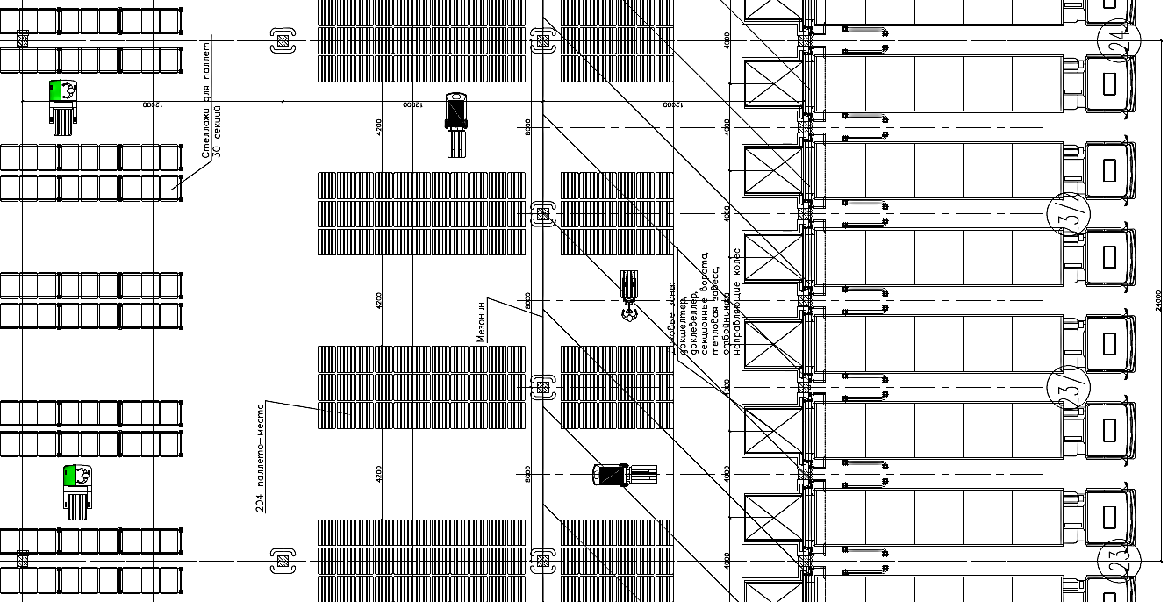 | Количество дополнительных осей уменьшается до 2-х: 23/1 и 23/2.  Исходя из того, что шаг основных колонн составляет 24.0 м, то мы можем разместить по разгрузо-погрузочному фронту – 6 доковых зон (между осями 23 и 24).  В этом случае, топология зоны приемки или экспедиции улучшается и мы можем разместить под мезонином, так и за его пределами порядка 204 паллет в 3-и ряда, а также иметь, расстояние Ast (расстояние рабочего проезда) между паллетам - 4.2 м.  На расстоянии 36.0 м. от внешней стены размещаются 30 секций (по 3-и паллеты в секции) паллетных стеллажей.  Мы видим, что увеличение шага колонн положительно сказывается как на интенсивности грузооборота – мы можем разместить порядка 6-и доковых зон в шаге основных колонн 24.0 м., так и на количестве секций стеллажей – объем хранения увеличивается.  С другой стороны, как ни странно, значительно увеличивается стоимость строительства склада.  Это выражается в том, что при увеличении шага колонн мезонина - увеличивается металлоемкость балок, поддерживающих мезонин. И при обеспечении несущей способности мезонина на уровне 1000-1200 кг./м.кв., стоимость строительства мезонина увеличивается по сравнению с предыдущим вариантом в 1.8-2.0 раза.
Рис. 8 Установка доковых зон и колон мезонина с шагом 8.0 м. Топология зоны приемки и хранения.

Увеличение металлоемкости балок под мезонином, которая выражается в увеличении сечения самих балок (толщина и высота) – не одна из причин увеличения стоимости строительства как мезонина, так и склада в целом. Дело в том, что высота установки мезонина конструктивно связана с количеством маршей лестницы и длинной лестницы ведущей на мезонин, по мимо всего прочего, чем выше балки под мезонином, тем выше мы устанавливаем мезонин, обеспечивая возможность проезда ПТО под мезонином.

В принципе, если говорить о шаге доковых зон и колонн под мезонином – можно рассмотреть крайний вариант – отсутствие мезонина.

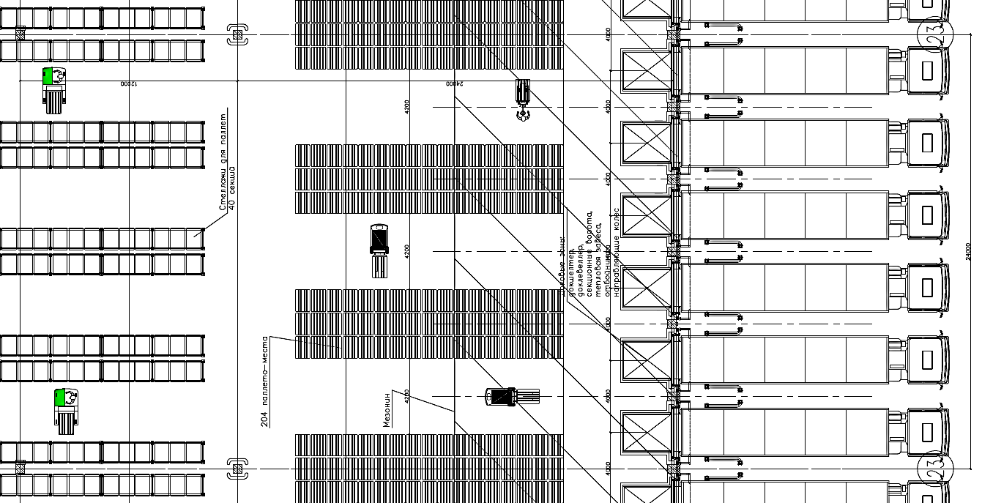 | Исходя из того, что шаг основных колонн составляет 24.0 м, то мы можем разместить по разгрузо-погрузочному фронту – 6 доковых зон (между осями 23 и 24).  В этом случае, топология зоны приемки или экспедиции улучшается и мы можем разместить под мезонином, так и за его пределами порядка 204 паллет в 3-и ряда, а также иметь, расстояние Ast (расстояние рабочего проезда) между паллетам - 4.2 м.  На расстоянии 36.0 м. от внешней стены размещаются 40 секций (по 3-и паллеты в секции) паллетных стеллажей.  Мы видим, что отсутствие мезонина положительно сказывается как на интенсивности грузопереработки – мы можем разместить порядка 6-и доковых зон в шаге основных колонн 24.0 м., так и на количестве секций стеллажей – объем хранения увеличивается.  С другой стороны, значительно уменьшается стоимость строительства склада.  Здесь нет связи мезонина с количеством маршей лестницы, мы можем использовать различные варианты размещения офисных помеще-ний. Отсутствие мезонина положительно сказывается на конструктивных элементах самих доковых зон, мы можем применять секционные ворота с вертикальным подъемом, устанавливать воздушные или тепловые завесы с верху, над проемом для разгрузки или погрузки транспортных средств.
Рис. 9 Установка доковых и топология зоны приемки и хранения при отсутствии мезонина

По мимо всего прочего, как было написало, увеличивается интенсивность грузооборота товара (паллет) в районе зон приемки и экспедиции. Это происходит за счет того, что мы можем использовать единые средства ПТО как для обработки товара в зонах приемки, экспедиции и хранения, так и для размещения товара в зоне хранения, тем самым увеличиваем производительность труда.

Вероятно, кто-то мог обратить внимание, что имея минимальный шаг доковых зон 4.0 м., логично было рассмотреть вариант, когда мы расставляем доковые зоны с шагом 6.0 м., это относится и шагу колонн под мезонином (рис. 10)

По сути своей, данный вариант с одной стороны является неординарным для рассмотрения, для нашего случая, с другой – это практически вариант «стандартного» размещения доковых зон и колонн под мезонином.

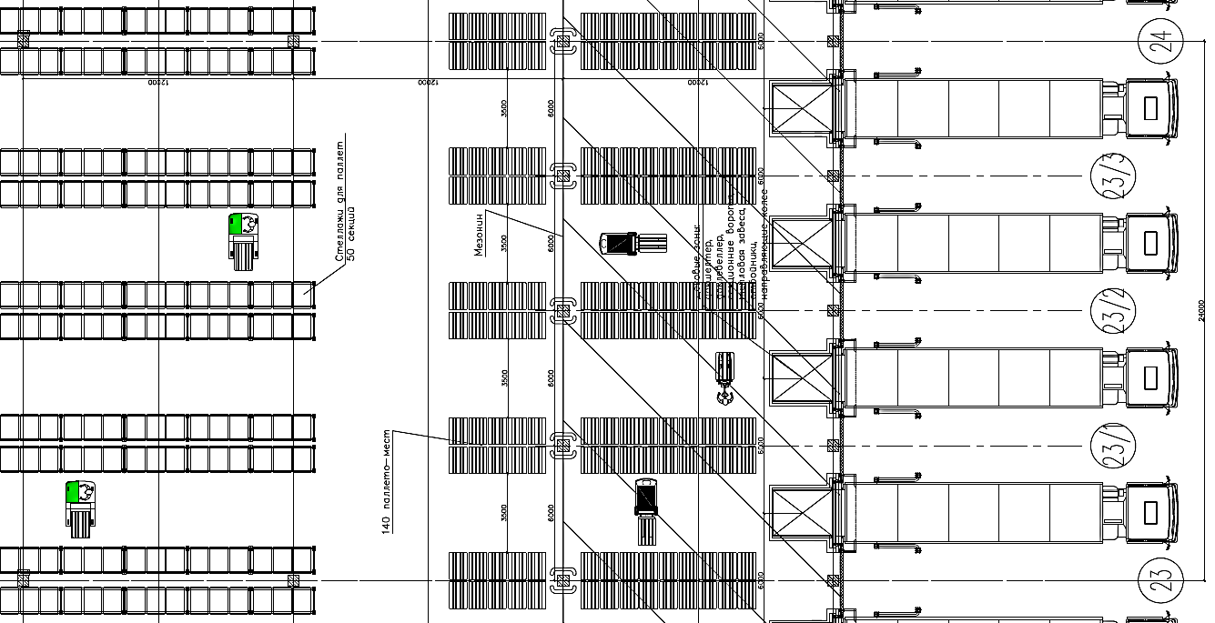 | Это выражается в том, что количество доковых зон снижается до 4-х.  Исходя из того, что шаг основных колонн составляет 24.0 м, то мы можем разместить по разгрузо-погрузочному фронту – 4 доковых зон (между осями 23 и 24).  Количество дополнительных осей: 23/1, 23/2 и 23/3.  В этом случае, в зоне приемки или экспедиции, мы можем разместить под мезонином, так и за его пределами порядка 140 паллет в 2-ва ряда (4 автомобиля по 33 паллеты), а также иметь, расстояние Ast (расстояние рабочего проезда) между паллетам - 3.5 м.  На расстоянии 36.0 м. от внешней стены размещаются 50 секций (по 3-и паллеты в секции) паллетных стеллажей.  Можно увидеть, что интенсивность грузооборота по сравнению с предыдущими вариантами несколько снижается, но значительно увеличивается количество паллет на хранении – увеличивается объем хранения.  Таким образом, мы приходим к классическому сопоставлению, когда нам приходится выбирать, либо интенсивность грузооборота, либо объем хранения.  И повторюсь, данный вариант размещения доковых зон и колонн мезонина, в настоящий момент является практически «стандартным».
Рис. 10 Установка доковых зон и колон мезонина с шагом 6.0 м. Топология зоны приемки и хранения

Это связано с тем, что данный вариант по стоимости строительства является наиболее экономически обоснованным для девелопера. Мы помним, что девелопер входя в проект по строительству склада, в принципе не понимает: что по факту будет храниться (какой товар), каков будет грузооборот, его объем и интенсивность, поэтому он пытается стоить что-то среднее, с приемлемой стоимостью и возможностями для будущего арендатора.

В практике, встречаются проекты, с различным шагом доковых зон и соответственно шагом колонн мезонина.
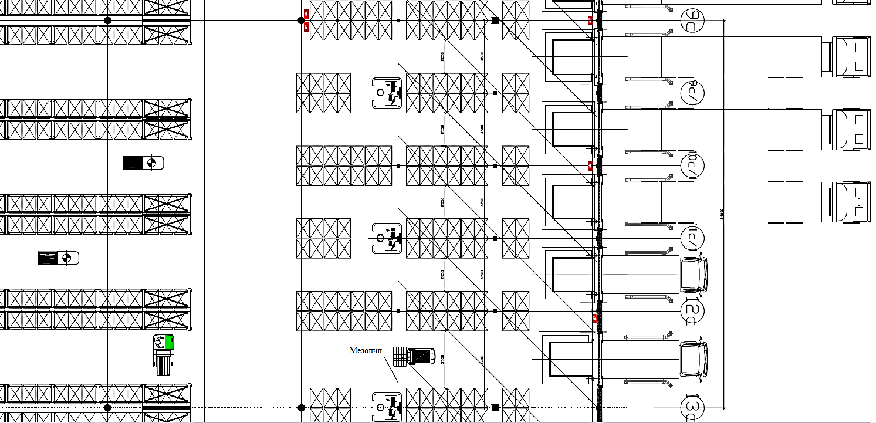 | На рис. 11 показан один из таких проектов.  В данном проекте между основными осями 9С и 13С (шаг основных колонн 24.0 м.) располагается 5 доковых зон. 4-ре доковые зоны размещены с шагом 4.5 м. и 1-на доковая зона в шаге 6.0 м.  Данный вариант позволяет имеет, как говорилось выше 5-ть доковых зон, но обработка товара в зонах приемки и экспедиции под мезонином не позволяет использовать механизированные типы ПТО, так как расстояние Ast (расстояние рабочего проезда) между паллетам составляет 2.05 м. Т.е. обработка паллет возможна только с помощью ручных гидравлических тележек (рохлы).  В данной статье рассмотрим еще один вопрос, который может волновать компании ритейлеров, дистрибьюторов, 3PL-операторов.  При достаточно большом грузообороте и его интенсив-ности, возникает вопрос, связанный с возможностью обработки большого количества автотранспортных средств средней и малой грузоподъемности.  В «стандартном» варианте одновременно под 1-ну доковую зону – мы можем поставить только 1-но автотранспортное средство (рис. 12). В случае с автомобилями большой грузоподъемностью, для уравнивания пола автомобиля и склада используется доклевеллер. С автомобилями средней и малой грузоподъемности доклевеллер не применим.
Рис. 11 Установка доковых и топология зоны приемки и хранения при установки колонн мезонина с разным шагом. 4-ре шага по 4.0 м. и 1 шаг – 6.0 м.

В этом случае, для уравнивания пола автомобиля и склада применяются индивидуальные (рис. 13) или групповые рампы.

Но индивидуальные рампы не могут устроить ритейлеров, дистрибьюторов, 3PL-операторов, когда одномоментно необходимо загружать по 50 и более автотранспортных средств.

В этом случае, устраивают групповые рампы, которые условно можно разделить на открытые и закрытые. Сразу стоит оговорить, что мы будем рассматривать варианты, как дополнение к уже построенным складским комплексам. В случае, если использование достаточно большого количества автотранспортных средств средней и малой грузоподъемности предусматривается изначально – планировочные решения имеют несколько иной вид.

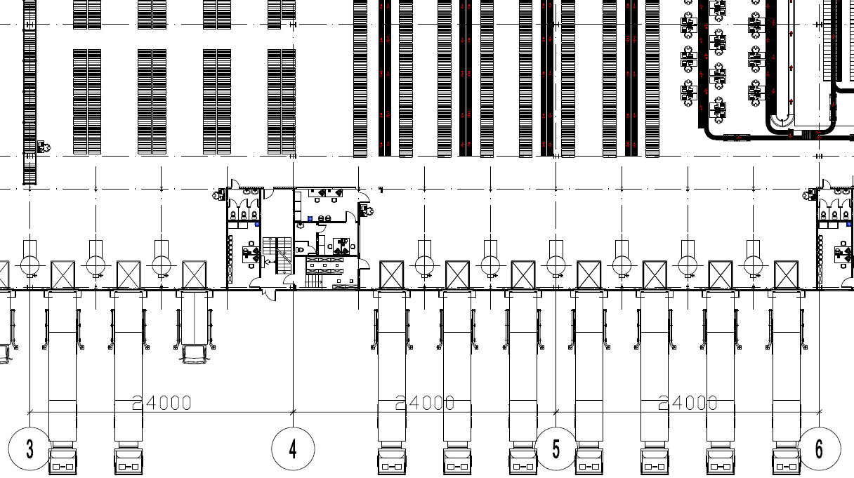
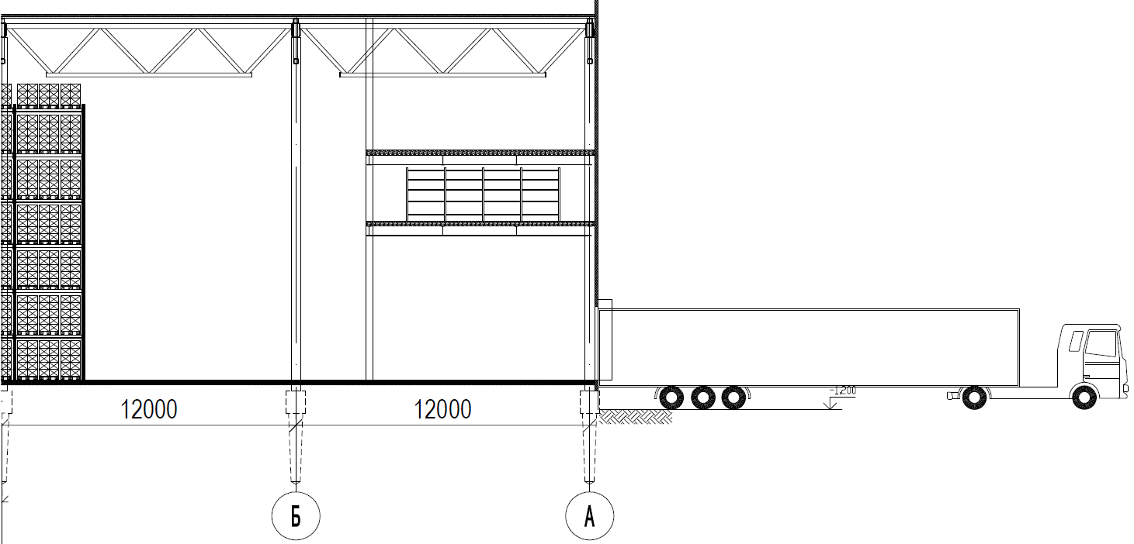
Рис. 12 «Стандартные» решения использования разгрузо-погрузочного фронта

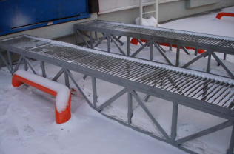 | 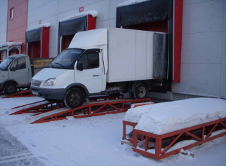
Рис. 13 Установка индивидуальных рамп для автотранспортных средств средней и малой грузоподъемности
Самым простым способом одновременного увеличения количества автотранспортных средств средней и малой грузоподъемности на погрузке или разгрузке является устройство открытых рамп (рис. 14)

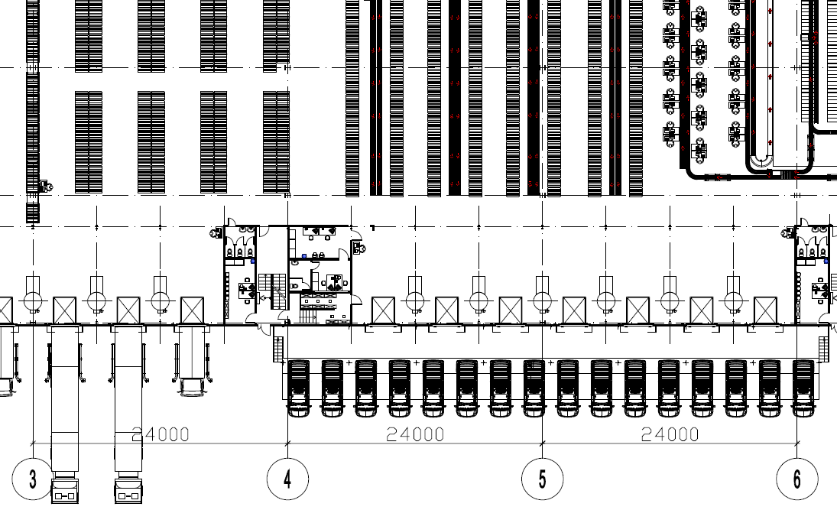
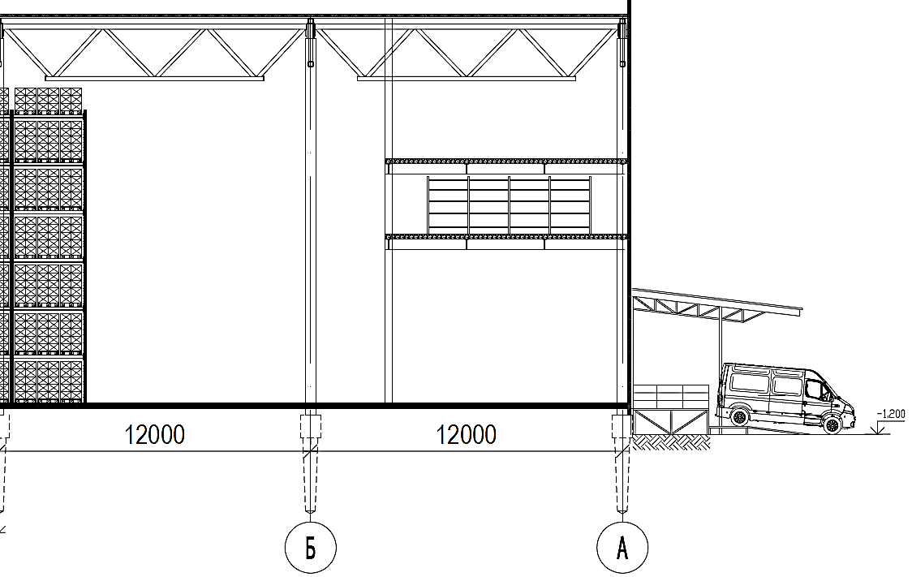 | 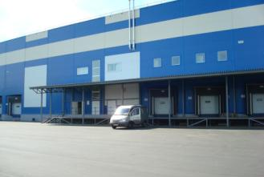
Рис. 14 Открытая рампа для увеличения количества автотранспортных средств средней и маленькой грузоподъемности на погрузке или разгрузке

Таким образом, если ориентироваться на рис. 12, одновременно мы можем поставить 7-мь автотранспортных средств. Если установить рампу открытого типа (рис. 14), то количество автомобилей увеличивается и может достигнуть 16-ти.

В тоже время, современные условия обработки продуктов питания, напитков, лекарственных средств, требуют, что бы на всем протяжении процесса грузопереработки (доставка, складирование, магазин или аптека, покупатель) были соблюдены определенные заводом производителем условия (температура, влажность) перевозки и складирования.

В этом случае, мы не можем использовать рампы открытого типа, так как во время разгрузки и погрузки, товар, хоть и не значительное время будет находиться на улице. Поэтому все чаще используют закрытые рампы, когда автотранспортные средства средней и малой грузоподъемности заходят на территорию склада где и производятся все работы, связанные с разгрузкой или погрузкой товара (паллет).

Один из таких вариантов показан на рис. 15. К уже имеющемуся зданию склада, была пристроена рампа закрытого типа и вместо 10-ти автомобилей большой грузоподъемности (по количеству доковых зон – доклевеллеров), мы можем разместить, с учетом необходимых технологических расстояний при организации зон обслуживания автомобилей – 20 автотранспортных средств средней и малой грузоподъемности.

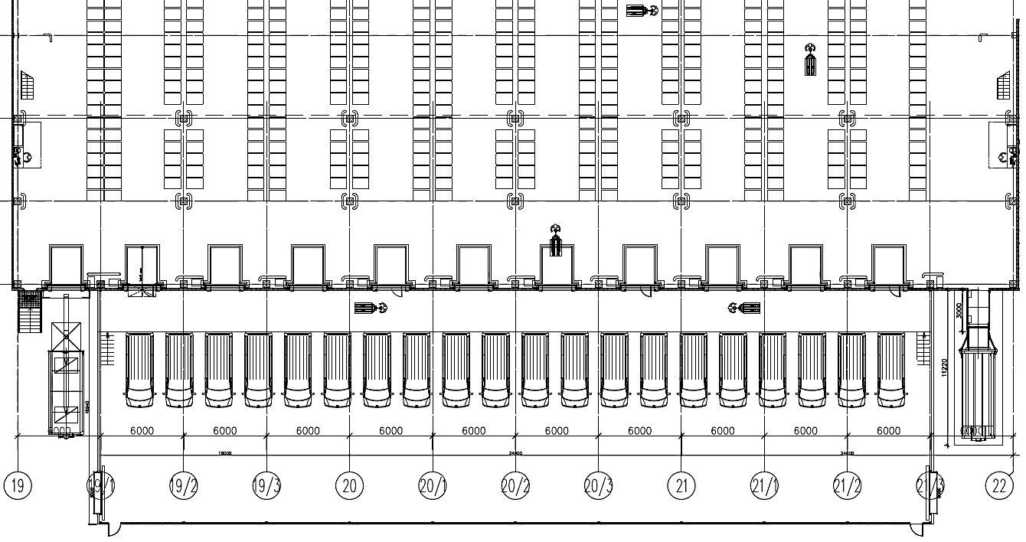
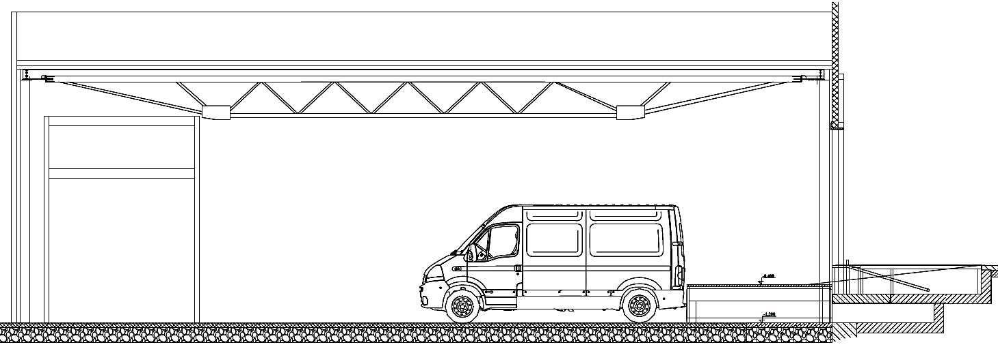
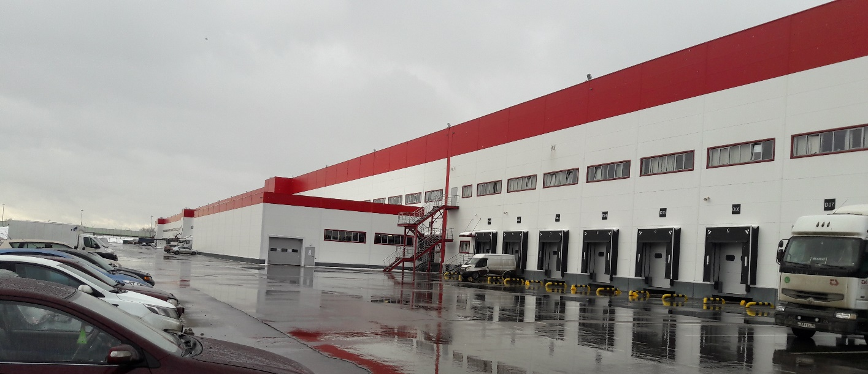
Рис. 15 Закрытая рампа для увеличения количества автотранспортных средств средней и малой грузоподъемности на погрузке или разгрузке

Здесь нельзя не отметить основной недостаток, такой организации рамп, без доклевеллера (устройства для выравнивания пола склада, в данном случае рампы и автомобиля), который выражается в том, то самого выравнивания – нет.

Если брать высоту пола автотранспортных средств средней грузоподъемности, например, с цельнометаллическим кузовом (700 мм.), то мы должны сделать рампу высотой 700 мм. от уровня земли.

И первым возникает вопрос, каким образом, мы можем товар (паллету) переместить со склада (высота пола склада на уровне 1200 м.) на уровень 700 мм.? Ответ: «С помощью доклевеллера.». Доклевеллер, опускается ниже уровня пола склада на величину 300-400 мм. в лучшем случае. Это возможно только в случае, если установлен доклевеллер длиной 3500-4000 мм. если доклевеллер имеет длину не более 3000 мм., то он опускается ниже пола склада на величину 300-350 мм. Т.е. в полной мере компенсировать высоту пола склада, рампы и автомобиля – не удается, возникает небольшая ступенька величиной 100-200 мм.

В принципе данный вопрос решается легко – дополнительно поднимаем, например, как это показано на рис. 14 автомобиль (дополнительно укладываем асфальт, бетон, делаем металлоконструкции и т.д.) до 100-200 мм.

Второй вопрос, более сложный: «Как решить проблему с уменьшением проема кузова при загрузке автомобиля?». Тоже самое касается и выгрузки автомобиля, то только в обратную сторону. Представленные ранее виды рамп не позволяют как с доклевеллерами уравнивать пол рампы и автомобиля. Например, при погрузке, автомобиля средней грузоподъемности с цельнометаллическим кузовом пришла пустой. Высота пола автомобиля 700 мм., Дополнительно, мы еще подняли автомобиль на высоту 200 мм. таким образом, мы можем сделать рампу высотой 900 мм. Но при загрузке автомобиля – автомобиль «проседает на пружинах или рессорах подвески», опускается в низ, тем самым уменьшается проем кузова, ухудшаются условия погрузки.

Таким образом, решить все проблемы с погрузкой и разгрузкой автотранспортных средств средней и малой грузоподъемности можно только на системном уровне во время проектирования склада.

Обобщая все вышесказанное, необходимо сказать следующее:
1) Минимальный шаг доковых зон (доклевеллер, докшелтер, секционные ворота, отбойники, направляющие, воздушная или тепловая завеса) может составлять 4.0 м.;
2) Шаг доковых зон, а при наличии мезонина, шаг колонн, существенно влияют на топологию зон приемки, экспедиции и вместимость зоны хранения, тем самым определяют величину грузооборота (объем и интенсивность).
3) При увеличении количества доковых зон (шаг 4.0 м.) – увеличивается интенсивность грузооборота, но уменьшается объем хранения. Такой вариант, рекомендуется для подсортировочных и частично для распределительно-подсортировочных складов;
4) При уменьшении количества доковых зон (шаг 6.0 м. и более) – снижается интенсивность грузооборота, но увеличивается объем хранения. Такой вариант рекомендуется для распределительных (центральных) складов.
5) Универсальным шагом доковых зон, а соответственно и шагом колон исходя из соотношения стоимости строительства по отношению к среднему грузообороту является шаг колонн 6.0 м.
Таким образом, шаг колонн 4.0 м можно было бы рекомендовать ритейлерам, дистрибьюторам, 3PL-операторам, которые самостоятельно разрабатывают проекты склада. В общем, если исходить, что 90% всех складов строятся девелоперами с неизвестным в дальнейшем грузооборотом – лучше иметь шаг доковых зон 6.0 м.

